Учебное занятие по физической культуре 3 класс
Тема «Броски и ловля мяча. Подвижные игры на основе игры в пионербол»
Цель: Формировать двигательные умения и навыки в учебной игре «Пионербол».
Задачи:
Образовательные:
- Совершенствовать технические приёмы игры: передача и ловля мяча, бросок мяча через сетку.
- Закрепить выполнение ОРУ на месте, в движении и в паре.
- Развивать «чувство мяча», ловкость, точность, координационные способности.
- Укреплять “мышечный корсет”, формировать правильную осанку.
- Воспитывать дисциплинированность, умение управлять своими эмоциями, самостоятельность, чувство коллективизма, уважение к одноклассникам, настойчивость в преодолении трудностей.
Формируемые УУД:
Предметные: углубленные представления о том, как выполнять броски и ловлю мяча, организовать здоровьесберегающую жизнедеятельность с помощью разминки с мячами и подвижной игры «Пионербол».
Метапредметные: принимать и сохранять цели и задачи учебной деятельности, планировать, контролировать и оценивать учебные действия в соответствии с поставленной задачей и условиями её реализации, определять наиболее эффективные способы достижения результата, адекватно оценивать своё поведение и поведение окружающих.
Личностные: развитие учебной деятельности и осознание личностного смысла учения, развитие доброжелательности и эмоционально- нравственной отзывчивости, навыков сотрудничества со сверстниками, умений не создавать конфликты и находить выходы из спорных ситуаций.
Ожидаемый результаты: учащиеся должны знать технические приемы и могли применить
их в игре в пионербол
Ожидаемый результаты: учащиеся должны знать технические приемы и могли применить
их в игре в пионербол
Ожидаемый результаты: учащиеся должны знать технические приемы и могли применить
их в игре в пионербол
Ожидаемый результаты: учащиеся должны знать технические приемы и могли применить
их в игре в пионербол
Ход урока
I. Орг.момент.
(Построение, приветствие)
II. Подготовительная часть.
1.Строевые упражнения (повороты «Напра-во!», «Нале-во!», «Кру-гом!».
2.Бег в медленном темпе.
3Дыхательные упражнения.
4.Ходьба:
- на носках, руки вверх;
- на пятках, руки за головой;
- полуприседью;
- полной приседью.
- ОРУ на месте:
- Упражнения для укрепления кистей рук;
- Повороты туловища (вправо, влево)
- Наклоны туловища (вправо, влево)
- Наклоны туловища ( к левой, к правой ноге)
- Прогибы
- Махи ногами.
- Приседания.
6.Упражнение на восстановление дыхания.
7. Перестроение из колонны по одному в колонну по три.
III. Основная часть.
1.Целеполагание.
(Разгадай ребусы и определите тему урока) Работа в группах.

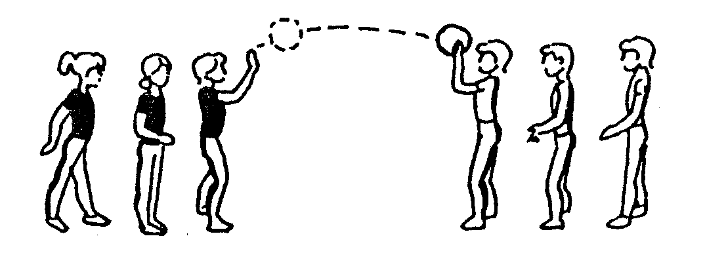

ПО + движениеʼʼʼʼ + ные

ИКРА – К Г, А Ы

+ ЕР + ball.

Тема урока «Броски и ловля мяча. Подвижные игры на основе игры в пионербол»
-Какую цель поставим на уроке?
(Научиться бросать и ловить мяч, развивать скоростные качества, внимание, ловкость)
Двум детям предлагается выполнить задание «Бросить мяч через сетку в определенную точку площадки на половине поля соперника»
По результатам выполнения, детям предлагается определить у кого из учащихся получилось выполнить задание, а кого нет. Выяснить причины неудачи. Определить правила броска мяча через сетку (положение рук, ног, спины).
2.Игра ……. (правила игры …..)
3. Игра ……. (правила игры …..)
4. Игра ……. (правила игры …..)
5. Игра «Пионербол» (правила игры …..)

IV. Заключительная часть. Рефлексия
1.Игра на внимание …..
2. Как вы считаете, поставленная в начале урока цель достигнута? Докажите? (Мы научились бросать и ловить мяч, играли в подвижные игры, в пионербол, развивали внимание и ловкость).
3. Самооценка работы в группах
У вас все получилось, вы усвоили правила игр, были внимательны друг к другу.
Возникли небольшие трудности в освоении учебного материала или взаимоотношениях между членами вашей группы.
В группе не получилась работа, каждый член группы работа индивидуально.
4.Самооценка.
(Оцените свою работу. Объяснение.)
5. Выставление оценок учителем (комментирование)

V. Домашнее задание.
Выполнить броски и ловлю мяча.

